Configuración de Firewall

Instalación de la maquina virtual
Datos de la maquina virtual
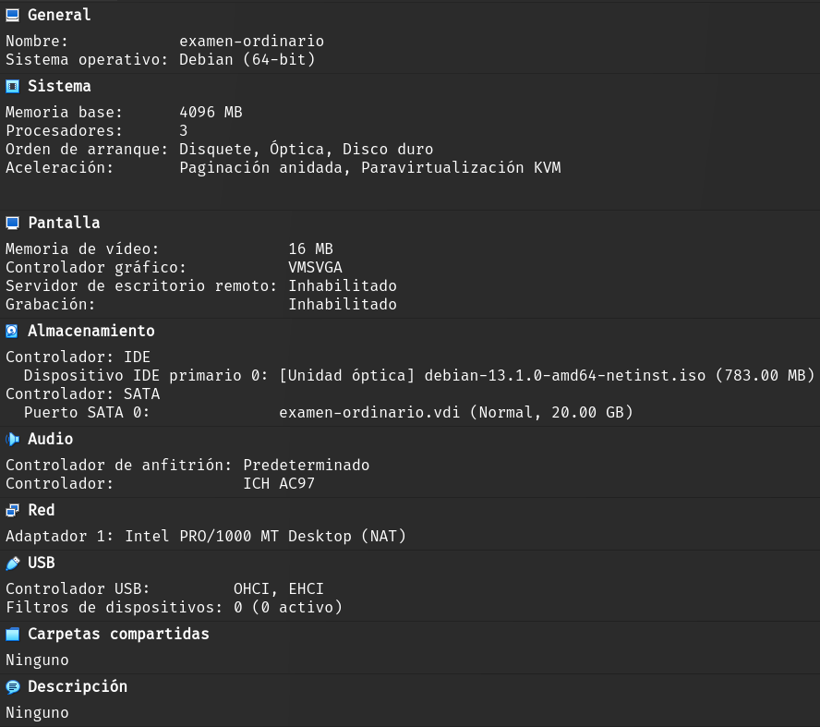
Imágenes de la instalación de la maquina virtual

Seleccionar ubicación:
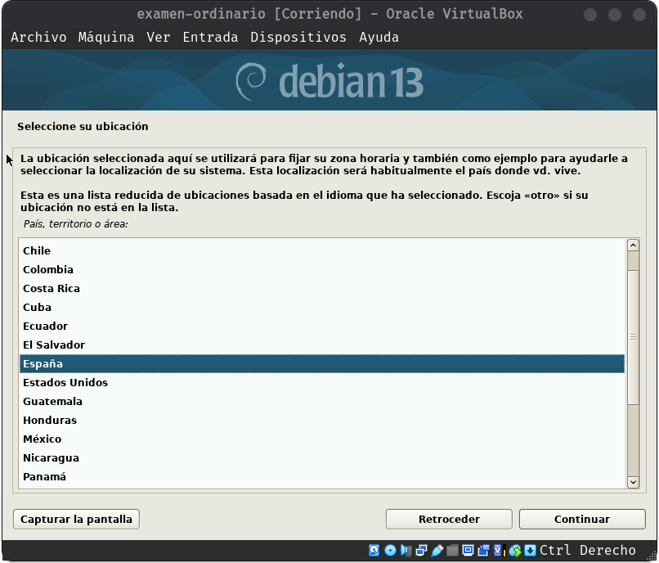

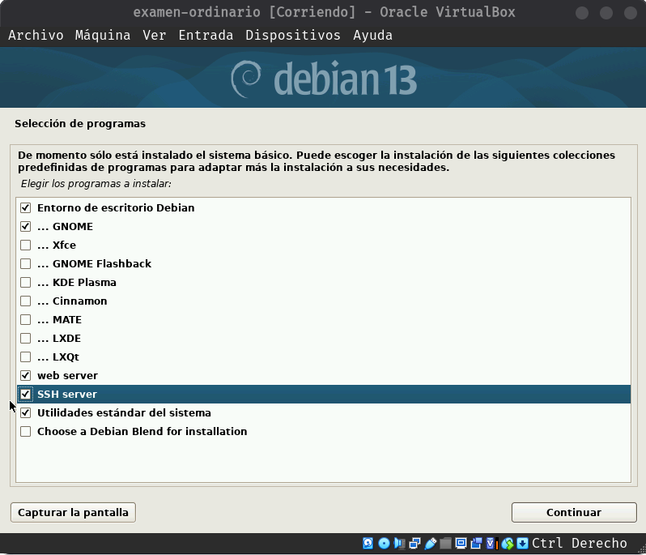
Seleccionar entorno gráfico

Conclusión de la instalación
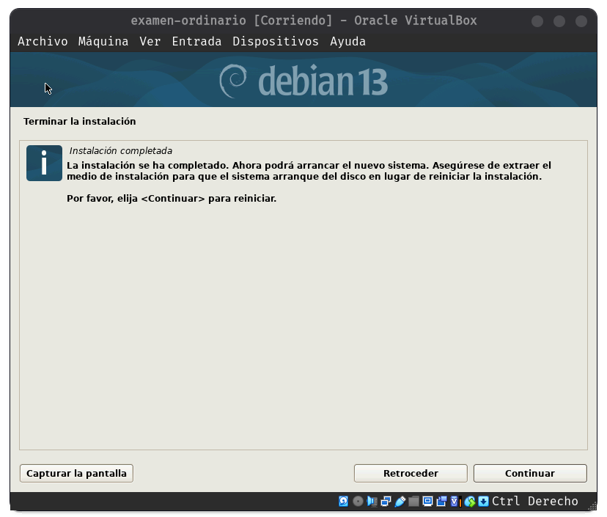

Instalación de los paquetes indicados
Se ejecuta el comando “sudo apt install curl openvpn iptables -y”
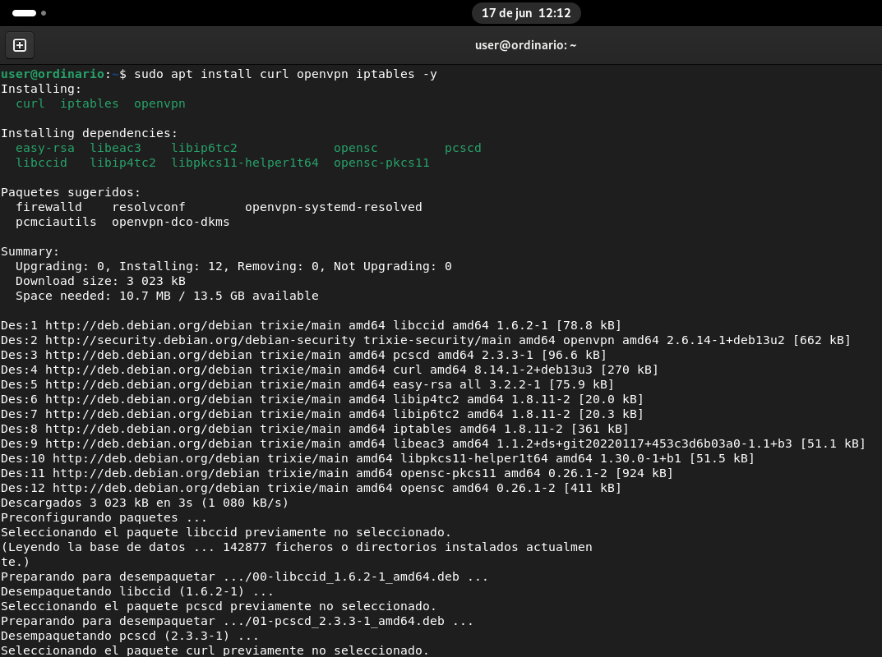
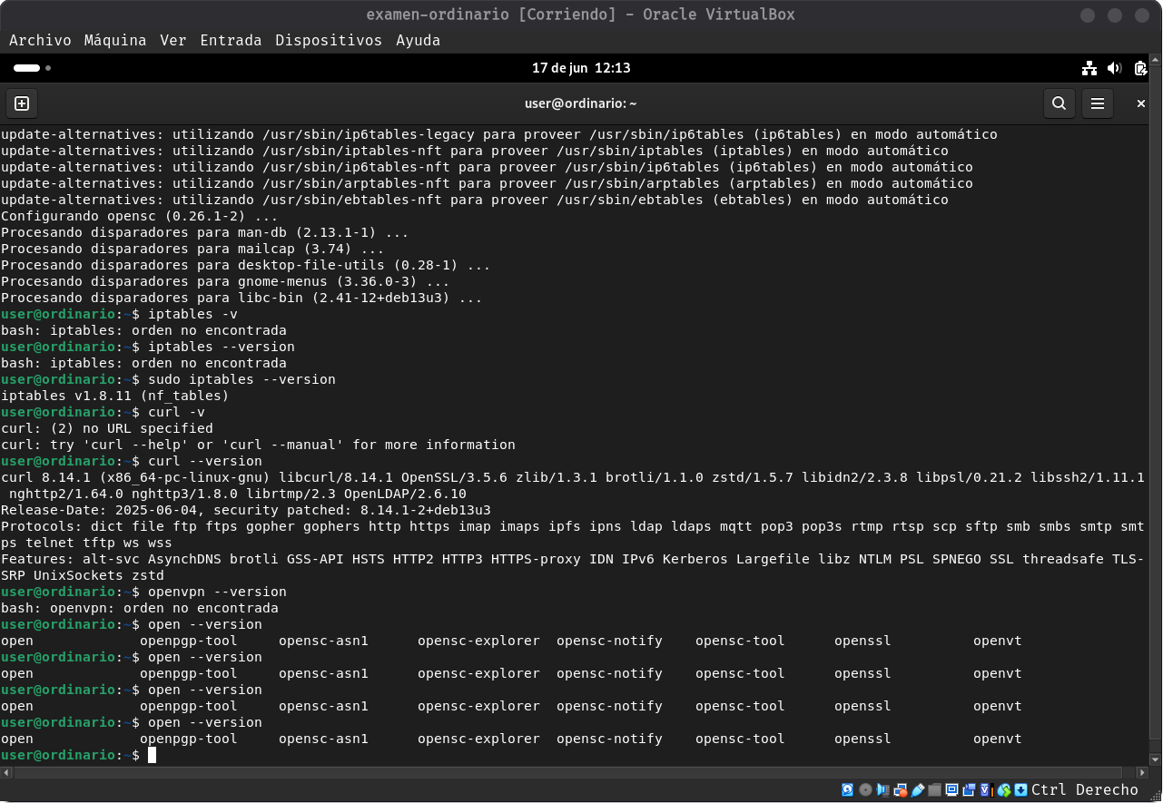

Se verifica los paquetes instalados

Establecimiento del tunel

Script para limpiar reglas
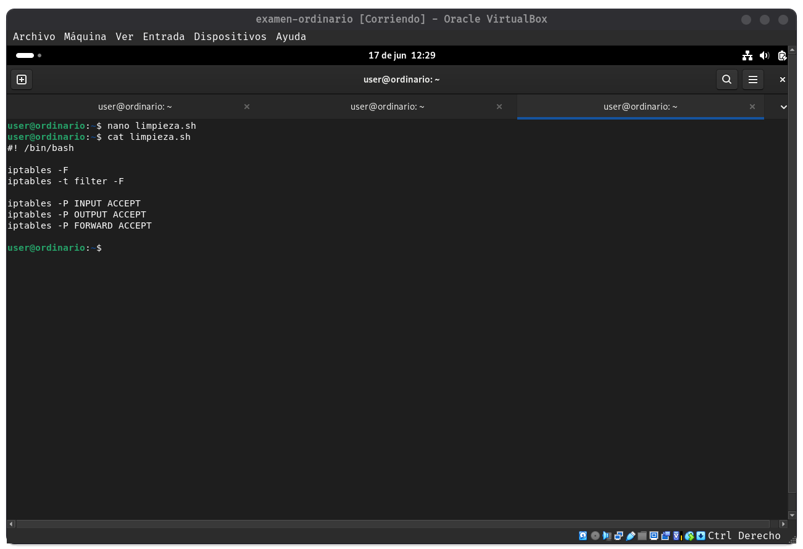
Se borran las reglas establecidas anteriormente con “iptables -F” y se pone en accept todo.

Script para establecer reglas

